ويژگي‌هاي فرهنگي ايل عشاير قوم بختياري
مجموعه ايل بختياري همراه با سنن و شيوه‌هاي خاص زندگي، به تنهايي يكي از جاذبه‌هاي بي‌نظير و چشم گير اين منطقه است. زندگي ايلي با الگوي سكونت و آداب و رسوم ويژه، مورد علاقه سياحان و ديدار كنندگان داخلي و خارجي است. اين جاذبه علاوه بر آن‌كه ديدار كنندگان عادي را به سوي خود جلب مي‌كند، مي‌تواند مورد توجه دانشجويان و دانش پژوهان علوم اجتماعي و انساني قرار گيرد.
يكي از ديدني‌هاي جالب توجه استان چهارمحال و بختياري كوچ ايل بختياري است. اگر چه در دهه‌هاي آغازين قرن حاضر گروههاي كثير ايل بختياري نيز همانند ساير ايلات و عشاير ايران ” تخته قاپو“ ( يكجانشين) شدند، اما هنوز هم بخشي از ايل، كوچ رو و متحرك است. كوچ روهاي بختياري، زمستان را دشت‌هاي شرق خوزستان و تابستان را در بخشهاي غربي منطقه چهارمحال و بختياري به سر مي‌برند. آنها هر ساله از اواخر ارديبهشت‌ماه از پنج مسير مختلف همراه با مبارزه‌اي خستگي ناپذير با سختي‌هاي طبيعت، ضمن عبور از رودخانه‌ها، دره‌ها و پشت سر گذاشتن بلندي‌هاي زرد كوه در مناطق معيني از دامنه‌هاي زاگرس پراكنده مي‌شوند و قريب سه ماه در اين منطقه مي‌مانند و با چراي دام‌ها در مراتع سرسبز به رمه‌داري مشغول مي‌شوند. نحوه معيشت و زيست، الگوي سكونت و باورها، سنت‌ها و آداب و رسوم از جمله جاذبه‌هاي ديدني اين شيوه زندگي است.
زبان مردم بختیاری
در اينجا نمونه هاي از مکالمات اختصاري را مشاهده مي کنيد که در بختياري صحبت مي شود
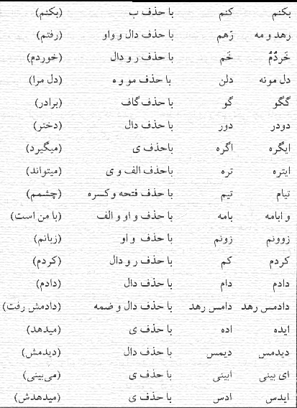
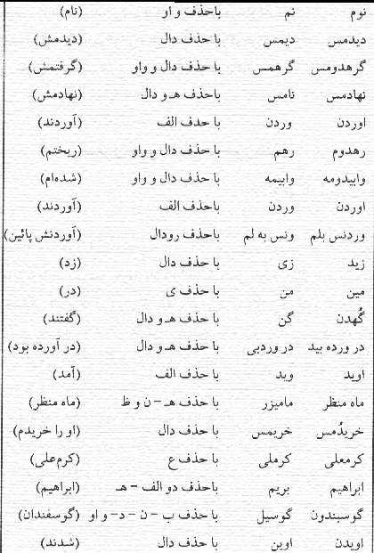
اعیاد ملی ومذهبی

بختياري‌ها براي اعياد ملي و مذهبي به ويژه عيد نوروز و مراسم سيزده بدر و بزرگداشت تولد ائمه اطهار و حضرت پيغمبر (ص) اهميت خاصي قائلند. محل چادرهاي خود را تغيير مي‌دهند و در محلي سبز و خرم كه داراي آب كافي باشد، مستقر مي‌شوند. شب عيد در چادرهاي خود مي‌مانند، ولي روز اول عيد با لباس‌هاي مخصوص خود، كلاه‌هاي لري را كج به سر گذاشته و به ديد و بازديد مي‌پردازند. بختياري‌ها معتقدند لباس سياه عزا را حتماً بايد تا قبل از نوروز از تن در آورد، زيرا در غير اينصورت باروري و نعمت از طايفه رخت بر خواهد بست.

موسیقی بومی
موسيقي و شهر در ايل بختياري پيوند جاودانه‌اي با زندگي ايلي يافته است. مقام‌هاي موسيقي ايل بختياري به نام ر(بيت معروف) هستند. از مشهورترين آنها به مقام گله‌داري، برزگري، ابولقاسم‌خان و مقام شيرعلي‌مردون كه تعداد آنها حدود 20 تا 25 مقام است مي‌توان اشاره نمود.
هر طايفه و تيره نوازندگان محلي ويژه‌اي دارد كه به آنها توشمال مي‌گويند. توشمال‌ها داراي طايفه و محل زندگي جداگانه‌اي هستند، مخارج ساليانه خود را با شركت در مراسم عروسي، عزاداري و جشن‌هاي ديگر به دست مي‌آورند و به كار زراعت و دامداري نيز مي‌پردازند. ر
توشمال‌ها مردمي عاشق پيشه و شاعر مسلك هستند كه بيشتر وقت زندگي روزانه خود را صرف ساختن ابيات، لطيفه‌ها، ضرب‌المثل‌ها و متل‌ها مي‌كنند. آنان در به وجود آوردن آثار و ادبيات عاميانه سرزمين بختياري سهم بسزايي دارند. آلات موسيقي بختياري‌ها، ساده، محدود و عمدتاُ شامل: كرنا، ساز و دهل است. آوازهاي محلي روستاهاي چهارمحال و بختياري با لحجه‌هاي مخصوص به خودشان به خصوص در هنگام عروسي و شادي واقعاً جالب توجه است. ر
موسيقي بختياري يکي از حوزه هاي گسترده موسيقي مقامي ايران است. نام مقام ها بيانگر نسبت هر نغمه با موضوع و سرگذشت ابداع آنهاست و اين بدان معناست که هر مقام اصيل موسيقي بختياري در نسبت با مراسم، آئين ها و يا سنت هاي ايل بختياري تکوين يافته است. اما مرور زمان و وسعت ارتباطات، مخصوصا در حوزه شنيداري با گرايش هاي انتزاعي، تجريدي و گاه التقاطي سبب شده است تا نغمه هاي ناب اين موسيقي از دسترس دور بماند و يا کم فروغ گردد. نغمه هاي ديگر موسيقي بختياري که بعد از موسيقي کهن اين قوم شکل گرفته اند، عمدتاً تصانيفي است که بر اساس لحن کلي موسيقي بختياري و بعضاً متاثر از يکي از مقام هاي اصلي يا نغمه هاي وابسته به آنها ساخته و اجرا مي شوند.
زنان ايل بختياري به روسري يا دستمال سر خود که به آن لچک گفته مي شود، سکه مي دوخته اند و زنان متمول جنس سکه ها را از نقره انتخاب مي کردند. نام تصنيف به اين موضوع اشاره دارد. اين نغمه اغلب در مراسم شادي نواخته مي شود و مورد علاقهً فراوان مردم بختياري است.

